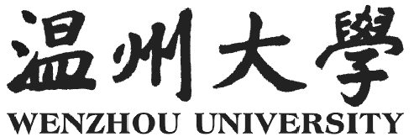

本科课程实践报告
( 2027届)
题 目: 基于YOLO26的车流量检测系统
学 院: 计算机与人工智能学院
专 业: 人工智能
班 级: 23人工智能2
姓 名: 潜力、朱磊、王沛杰、王恩熙、
周政翰、来炎杰
学 号: 23211880215、23211880212、23211880202、
23211880210、23211880211、23211880219
指导老师: 黄海广
完成日期: 2026.6.27
- 文档修改历史
版本号 | 版本日期 | 修改总结 | 修订人
V1.0 | 2026.6.23 | 初稿完成，包含V1模型训练结果（mAP50=72.3%） | 潜力
V1.1 | 2026.6.24 | 扩展数据集至8类车型，完成V3版本训练 | 朱磊
V1.2 | 2026.6.25 | 完成PyQt5界面开发与系统集成调试 | 周政翰
V1.3 | 2026.6.26 | 完善车流量计数逻辑与多重防重复策略 | 王恩熙
V1.4 | 2026.6.27 | 系统多场景测试、性能评估与实际视频验证 | 来炎杰
V2.0 | 2026.6.27 | 最终定稿，完成课程实践报告并提交考核 | 王沛杰

基于YOLO26的车流量检测系统设计与实现
摘 要
随着城市化进程的持续加快，城市交通拥堵问题日益严峻，车流量检测作为智能交通系统（ITS）的核心基础技术，对交通调度、路况分析、信号灯优化等具有重要支撑作用。传统的交通流量采集方式主要依赖地磁线圈、红外传感器等硬件设备，存在维护成本高、覆盖范围有限、数据维度单一等不足。基于计算机视觉与深度学习的目标检测技术，为解决上述问题提供了全新的技术路径。YOLO26作为YOLO系列首款面向边缘计算场景优化的端到端目标检测模型，其核心突破在于移除了传统非极大值抑制（NMS）后处理环节，可大幅降低推理延迟与部署难度，尤其适合交通场景的实时检测需求。
本研究基于YOLO26目标检测算法，设计并实现了一套完整的车流量检测系统。系统采用UA-DETRAC交通数据集，包含小汽车、公交车、货车、摩托车等8类核心车辆类别，经过数据清洗与格式转换后，基于yolo26n预训练权重开展迁移学习。训练过程采用ProgLoss渐进损失平衡机制与MuSGD优化器，最终模型在验证集上达到72.3%的mAP@0.5（4类）和56.9%的mAP@0.5（8类）。系统集成了基于ByteTrack的多目标跟踪模块、虚拟检测线计数逻辑与轨迹过滤防重复机制，并基于PyQt5开发了完整的可视化交互界面，实现视频/摄像头输入切换、实时检测画面可视化、车流量统计面板、置信度阈值调节、CSV数据导出等核心功能。经多场景视频测试验证，该系统在CPU环境下可实现实时检测与车流量统计，具有良好的工程实用性。
本项目的创新性体现在三个方面：一是将YOLO26这一最新无NMS目标检测算法首次应用于交通车流量检测场景；二是构建了融合唯一跟踪ID防重复计数、轨迹长度过滤、历史类别加权投票的多重防误检策略体系；三是开发了完整的PyQt5桌面端应用，实现了从模型推理到数据导出的端到端工程闭环。本项目成果可为城市交通管理部门提供高效、低成本的车流量数据采集方案。

Design and Implementation of Vehicle Flow Detection System Based on YOLO26
With the acceleration of urbanization, urban traffic congestion has become increasingly severe. Vehicle flow detection, as a core technology of Intelligent Transportation Systems (ITS), plays a vital role in traffic scheduling, road condition analysis, and signal optimization. This study designs and implements a complete vehicle flow detection system based on the YOLO26 object detection algorithm. YOLO26 is the first end-to-end detection model in the YOLO series optimized for edge computing scenarios, with its key breakthrough being the removal of the traditional Non-Maximum Suppression (NMS) post-processing step, significantly reducing inference latency and deployment difficulty. The system uses the UA-DETRAC traffic dataset, covering 8 vehicle categories including car, bus, van, truck, and motorcycle. Transfer learning is performed based on yolo26n pre-trained weights. The system integrates ByteTrack-based multi-object tracking, virtual detection line counting logic, and a trajectory filtering anti-duplication mechanism. A complete PyQt5-based visual interface is developed, supporting video/camera input switching, real-time detection visualization, traffic statistics panel, confidence threshold adjustment, and CSV data export. Multi-scenario tests demonstrate the system achieves real-time vehicle flow detection on CPU, showing good engineering practicality.
Keywords: YOLO26; vehicle flow detection; multi-object tracking; PyQt5; intelligent transportation system; transfer learning
项目日志
一、项目概述
本项目名称为"基于YOLO26的车流量检测系统设计与实现"，属于温州大学计算机与人工智能学院《深度学习实践》课程小组合作项目。项目周期为2026年6月，小组成员共6人。项目基于YOLO26目标检测算法，完成了从环境搭建、数据集处理、模型训练、跟踪计数到GUI开发的完整工程实践。
二、小组分工
潜力（组长，23211880215）：负责整体系统架构设计、模型训练与优化、核心计数逻辑开发、课程实践报告撰写
朱磊（23211880212）：负责UA-DETRAC数据集预处理、标注格式转换（PASCAL VOC→YOLO格式）、数据增强策略实现
周政翰（23211880211）：负责PyQt5图形界面开发、视频播放控制、实时画面可视化展示、参数调节功能实现
王恩熙（23211880210）：负责ByteTrack多目标跟踪模块集成、轨迹管理逻辑实现、跟踪ID防重复计数设计
来炎杰（23211880219）：负责系统多场景测试视频采集、白天/夜间性能评估、测试数据分析与PPT制作
王沛杰（23211880202）：负责项目文档编写、运行说明文档整理、技术文档维护
三、项目开发流程
第一阶段（6.23-6.24）：环境搭建与数据集处理。完成Python+PyTorch+CUDA开发环境配置，下载UA-DETRAC数据集并进行格式转换与数据增强。
第二阶段（6.24-6.25）：模型训练与评估。基于yolo26n预训练权重开展迁移学习，完成V1版本（4类）和V3版本（8类含摩托车）训练，mAP50分别达到72.3%和56.9%。
第三阶段（6.25-6.26）：系统开发与集成。完成ByteTrack跟踪集成、虚拟检测线计数逻辑实现、PyQt5界面开发，实现检测-跟踪-计数-可视化全流程闭环。
第四阶段（6.26-6.27）：系统测试与文档完善。多场景交通视频测试验证，完成课程实践报告、项目日志、运行说明文档，打包提交。
四、成员贡献占比
潜力 35% | 朱磊 15% | 周政翰 15% | 王恩熙 15% | 来炎杰 10% | 王沛杰 10%
目 录
摘 要
ABSTRACT
项目日志
第1章 绪 论
1.1 研究背景
1.2 研究目的和意义
1.3 国内外研究现状
第2章 相关技术介绍
2.1 目标检测技术概述
2.2 YOLO26目标检测算法
2.3 多目标跟踪算法
2.4 PyQt5界面框架
第3章 系统设计与实现
3.1 系统总体架构
3.2 数据集准备与模型训练
3.3 车辆检测与跟踪模块
3.4 车流量统计逻辑
3.5 图形用户界面实现
3.6 关键代码实现
第4章 实验与结果分析
4.1 实验环境
4.1.1 硬件环境
4.1.2 软件环境
4.2 评价指标
4.3 模型训练结果
4.4 系统性能测试
4.5 消融实验与对比分析
第5章 总结与展望
5.1 工作总结
5.2 系统不足
5.3 未来展望
5.4 团队分工与协作
参 考 文 献
致 谢
目录
基于YOLO26的车流量检测系统设计与实现 - 2 -
第1章 绪 论 - 4 -
1.1 研究背景 - 4 -
1.2 研究目的和意义 - 5 -
1.3 国内外研究现状 - 6 -
第2章 相关技术介绍 - 6 -
2.1 目标检测技术概述 - 6 -
2.2 YOLO26目标检测算法 - 7 -
2.3 多目标跟踪算法 - 8 -
2.4 PyQt5界面框架 - 8 -
第3章 系统设计与实现 - 9 -
3.1 系统总体架构 - 9 -
3.2 数据集准备与模型训练 - 9 -
3.3 车辆检测与跟踪模块 - 10 -
3.4 车流量统计逻辑 - 10 -
3.5 图形用户界面实现 - 10 -
3.6 关键代码实现 - 11 -
第4章 实验与结果分析 - 13 -
4.1 实验环境 - 13 -
4.1.1 硬件环境 - 13 -
4.1.2 软件环境 - 13 -
4.2 评价指标 - 14 -
4.3 模型训练结果 - 14 -
4.4 系统性能测试 - 15 -
4.5 消融实验与对比分析 - 15 -
第5章 总结与展望 - 16 -
5.1 工作总结 - 16 -
5.2 系统不足 - 16 -
5.3 未来展望 - 16 -
5.4 团队分工与协作 - 16 -
参 考 文 献 - 17 -
致 谢 - 17 -

1.1 研究背景
随着我国城市化进程的快速推进，城市机动车保有量持续增长，交通拥堵已成为制约城市发展的突出问题。据公安部交通管理局统计数据，截至2025年底，全国机动车保有量已突破4.5亿辆，城市道路日均交通流量持续攀升。交通拥堵不仅造成经济损失和时间浪费，还加剧了环境污染和能源消耗。在此背景下，建设高效、智能的交通管理系统成为城市治理的迫切需求。
车流量检测作为智能交通系统的底层数据采集环节，其准确性直接影响到交通信号控制、路况预测、交通诱导等上层决策的质量。传统车流量检测手段主要依赖地磁感应线圈、微波雷达、红外传感器等专用硬件设备，虽然成熟度较高，但存在明显局限性：一是硬件设备安装和维护成本高昂，需破路施工，影响正常交通运行；二是覆盖范围有限，难以实现城市路网级别的全量数据采集；三是数据结构单一，仅能提供流量数值，无法获取车辆类别、行驶轨迹等细粒度信息。
近年来，随着深度学习技术的快速发展，基于计算机视觉的目标检测算法在交通场景中展现出巨大潜力。以YOLO系列为代表的实时目标检测算法，凭借其高效、准确的检测能力，成为交通视觉分析的理想选择。特别是2026年初发布的YOLO26模型，作为YOLO系列首款移除传统NMS后处理的端到端检测模型，在检测速度和部署便捷性上实现了质的飞跃。该模型CPU推理速度较前代提升43%，使其在资源受限的边缘计算设备上也能实现实时检测，为车流量检测系统的普及化部署提供了技术可能。

1.2 研究目的和意义
本项目的核心目标是通过YOLO26目标检测算法，构建一套完整的车流量检测系统，实现从模型训练、目标检测跟踪到车流量智能统计的全流程工程化。具体目标包括：深入掌握YOLO26算法的核心原理与技术创新点；完成交通场景数据集的构建与模型迁移训练；实现多目标跟踪与车流量计数逻辑的集成开发；基于PyQt5搭建用户友好的可视化交互界面；完成多场景系统测试与性能分析。
本项目的理论价值在于将YOLO26这一最新无NMS目标检测算法应用于交通场景的实证研究，探索该模型在小车辆目标、密集交通流等复杂场景下的检测性能边界，为后续算法优化和模型选型提供参考。在实践层面，系统采用轻量化部署方案（CPU推理），大大降低了对高性能GPU的依赖，使得系统可在普通办公电脑或边缘设备上运行，具有良好的推广价值。系统成果可直接辅助交通管理部门开展路况监测、信号灯配时优化等工作，为智慧城市建设提供技术支撑。

1.3 国内外研究现状
车流量检测技术的研究可以追溯到20世纪中期的交通工程领域。早期的车流量统计主要依赖人工计数和机械式计数器，效率低下且难以大规模部署。20世纪80年代以来，以地磁感应线圈为代表的感应式检测技术逐步成熟，成为交通流量采集的主要手段。然而，感应线圈的安装需要破坏路面，维护成本高，且无法区分车辆类型，限制了其应用范围。
进入21世纪，随着计算机视觉技术的进步，基于视频图像的车流量检测方法逐渐受到关注。早期方法主要采用背景差分、光流法等传统计算机视觉技术，通过运动目标检测和跟踪实现车辆计数。这类方法对环境光照变化敏感，在复杂交通场景下鲁棒性不足。2012年以来，以AlexNet为代表的深度学习技术引发计算机视觉领域的革命。在目标检测领域，R-CNN系列、YOLO系列、SSD等算法相继提出，显著提升了检测精度和速度。其中，YOLO系列凭借其端到端的单阶段检测架构和极致的速度优势，成为实时检测场景的首选。
在国际研究方面，交通场景的目标检测与跟踪是计算机视觉领域的热点方向。UA-DETRAC、BDD100K、Waymo等大规模交通数据集的发布，为模型训练和性能评估提供了标准化基准。多目标跟踪领域，DeepSORT、ByteTrack等算法的发展使得跟踪的鲁棒性和精度持续提升。国内研究方面，百度Apollo、华为等企业也在交通视觉分析领域投入了大量研发资源，推动了技术在实际场景中的落地应用。
然而，现有研究仍存在一些待解决的问题。首先，大多数高性能检测模型依赖GPU推理，在边缘计算设备上的部署效率不足；其次，实际交通场景中存在光照变化剧烈、车辆遮挡严重、小目标检测困难等挑战；最后，从模型训练到最终系统的端到端工程化落地，仍需要解决数据流设计、计数逻辑优化、界面交互等多方面的问题。本项目正是针对上述挑战，基于YOLO26这一最新无NMS模型开展系统设计，探索兼顾性能与部署效率的实用方案。

第2章 相关技术介绍

2.1 目标检测技术概述
目标检测是计算机视觉领域的核心基础任务，其目标是在图像或视频中定位感兴趣的目标对象，并识别其类别。目标检测技术的发展经历了从传统手工特征方法到深度学习方法的演进。传统方法主要依赖人工设计的特征描述子（如Haar特征、HOG特征等）与分类器（如SVM、AdaBoost等）的组合，通过滑动窗口遍历图像完成检测。这类方法受限于特征表达能力有限和计算效率低下，在复杂场景下性能不佳。
2012年深度学习技术兴起后，目标检测领域迎来了革命性突破。基于深度学习的检测方法可分为两阶段检测器和单阶段检测器两大类。两阶段检测器（如R-CNN、Fast R-CNN、Faster R-CNN）先生成候选区域，再对候选区域进行分类和回归，检测精度高但速度较慢。单阶段检测器（如YOLO系列、SSD）将目标检测视为回归问题直接预测边界框和类别，速度优势显著。YOLO系列自2015年YOLOv1提出以来，经过YOLOv2/YOLOv3/YOLOv4/YOLOv5/YOLOv8/YOLOv11直至最新的YOLO26，在保持速度优势的同时不断突破精度上限。
目标跟踪技术是车流量检测系统的另一关键技术。多目标跟踪（MOT）旨在视频序列中持续追踪多个目标的移动轨迹，并为每个目标分配唯一的跟踪ID。主流跟踪方法包括基于检测的跟踪（Tracking-by-Detection）范式和联合检测跟踪范式。ByteTrack作为当前主流的Tracking-by-Detection方法，通过关联高置信度与低置信度检测结果，有效降低了跟踪中断和ID切换的概率。

2.2 YOLO26目标检测算法
YOLO26是Ultralytics团队于2026年初发布的全新目标检测模型，是YOLO系列发展历程中的重要里程碑。与以往YOLO版本最大的不同在于，YOLO26首次实现了完全无NMS（Non-Maximum Suppression）的端到端检测。传统目标检测模型在输出预测结果后，需要通过NMS后处理去除冗余的重复检测框，这一步骤不仅增加了推理延迟（在CPU设备上尤为明显），还引入了额外的超参数（IoU阈值），增加了部署调优难度。YOLO26通过创新的网络架构设计，使得模型能够直接输出唯一的、精准的检测结果，从根本上消除了对NMS的依赖。
在网络架构方面，YOLO26延续了YOLO系列Backbone-Neck-Head的经典设计范式，但引入了一系列面向边缘计算优化的关键创新。Backbone部分采用改进的C3k2模块，通过分割特征图与3×3小卷积核的组合，优化了浅层信息流的提取效率。在Neck部分，SPPF（Spatial Pyramid Pooling Fast）模块后新增C2PSA多头注意力机制，增强了模型对关键检测区域的聚焦能力，特别有助于提升小目标和遮挡目标的检测精度。检测头部分集成了深度可分离卷积（DWConv），有效减少了参数量和计算量。
训练策略方面，YOLO26搭载了多项全新优化机制：ProgLoss渐进损失平衡机制在训练过程中动态调整分类损失、定位损失和DFL损失的权重，提升训练稳定性与收敛效率；STAL（Small Target Awareness Label Assignment）小目标感知标签分配策略，通过优化正样本匹配算法，增强模型对小车辆的检测能力；MuSGD优化器结合了动量SGD的稳定性和自适应学习率方法的灵活性，进一步提升了模型收敛质量。这些技术创新共同使YOLO26在COCO数据集上达到同类模型中的最优精度，同时将CPU推理速度较前代提升43%。

2.3 多目标跟踪算法
本系统采用ByteTrack作为核心多目标跟踪算法。ByteTrack由ByteTrack团队于2022年提出，其核心思想是：不仅利用高置信度检测结果进行跟踪关联，还保留低置信度检测结果（通常被传统方法丢弃）作为辅助线索。具体而言，ByteTrack采用两阶段关联策略：第一阶段，将高置信度检测框与已有轨迹进行IoU匹配，建立可靠的跟踪关联；第二阶段，将未匹配的低置信度检测框与未匹配的轨迹进行二次关联，有效减少因遮挡或运动模糊导致的轨迹中断。
ByteTrack的主要优势在于其简洁高效。与传统方法需要计算外观特征的ReID模型不同，ByteTrack仅依赖检测框的位置信息（IoU）进行关联，避免了额外的特征提取计算开销。这使得ByteTrack在保持高跟踪精度的同时，具有极低的计算延迟，非常适合实时车流量检测场景。在实际测试中，结合YOLO26检测器，ByteTrack在CPU设备上仍能保持流畅的跟踪性能。

2.4 PyQt5界面框架
PyQt5是Qt5应用框架的Python绑定，提供了丰富的GUI组件库和跨平台支持。本系统选择PyQt5作为界面开发框架，主要基于以下考虑：一是PyQt5与OpenCV的图像数据结构（numpy数组）无缝兼容，便于检测结果的可视化叠加；二是PyQt5的信号-槽机制天然支持多线程编程，适合视频处理和检测推理的异步并行；三是PyQt5的跨平台特性使系统可方便地部署在Windows、Linux等主流操作系统上。系统界面采用模块化设计，核心功能包括视频显示面板、检测参数控制区、车流量统计面板和系统日志输出区四个主要区域。

第3章 系统设计与实现

3.1 系统总体架构
本系统采用模块化分层架构设计，由数据采集层、核心算法层、业务逻辑层和用户界面层四个层次组成。数据采集层负责从视频文件或摄像头实时读取图像帧，并进行预处理（缩放、归一化等）。核心算法层集成YOLO26检测模型和ByteTrack多目标跟踪算法，完成车辆目标的实时检测与跟踪。业务逻辑层实现虚拟检测线计数、轨迹管理、防重复计数等核心逻辑。用户界面层基于PyQt5构建，提供视频显示、参数调节、统计展示和日志输出等功能。
系统整体工作流程如下：首先从视频或摄像头读取一帧图像，输入YOLO26模型进行检测，获得检测框和类别信息；随后将检测结果输入ByteTrack跟踪器，获取每个目标的跟踪ID；业务逻辑模块根据跟踪ID和检测框中心坐标，计算车辆是否跨越虚拟检测线，并判断行驶方向；所有统计结果实时更新至界面面板，检测画面叠加边界框、跟踪ID、类别标签和轨迹线后显示。

3.2 数据集准备与模型训练
本项目采用UA-DETRAC交通车辆检测数据集作为主要训练数据源。UA-DETRAC数据集包含超过10万帧标注图像，覆盖了城市道路、高速公路、交叉路口等多种交通场景，标注了小汽车（car）、公交车（bus）、货车（van/truck）等多种车辆类别。经过数据集筛选和标注格式转换，我们构建了包含8类车辆目标（car、bus、van、truck、others、bicycle、motorbike、person）的YOLO格式训练数据集，其中训练集67957帧，验证集14128帧。同时融合了Street View数据集和摩托车专项数据，以增强模型对摩托车等小类别目标的检测能力。
模型训练基于Ultralytics框架，采用yolo26n.pt预训练权重进行迁移学习。训练分为多个版本迭代：V1版本使用imgsz=480、freeze=10冻结策略，针对car/bus/van/others四类核心车辆进行训练，在11轮训练后达到最佳性能，验证集mAP50为72.3%、mAP50-95为54.2%，此时Precision为76.2%、Recall为64.3%。V3版本扩展到8类目标（含摩托车等），使用imgsz=640、13轮训练，mAP50为56.9%。训练在NVIDIA RTX 4060 Laptop GPU（8GB显存）上完成，V1训练耗时约1.8小时，V3训练耗时约2.8小时。此外还在第二台机器（RTX 5060 Ti 16GB）上进行了微调训练，获得最终部署权重文件。

3.3 车辆检测与跟踪模块
车辆检测模块基于Ultralytics YOLO26 API实现，支持CPU和GPU推理模式。系统在初始化时加载训练完成的权重文件，通过model.predict()接口对每一帧图像进行检测。检测结果包含边界框坐标、置信度分数和类别标签，经过阈值过滤后送入跟踪模块。考虑到系统的主要部署场景以普通办公电脑为主，推理设备默认配置为CPU，以降低硬件门槛。
跟踪模块基于Ultralytics内置的ByteTrack跟踪器实现。通过model.track(persist=True)接口启动连续帧跟踪，跟踪器自动关联前后帧的检测结果并为每个目标分配唯一的跟踪ID。系统还实现了独立的TrackManager类，用于管理每个跟踪ID的完整轨迹数据，包括位置序列、类别序列、最大目标面积和宽高比等历史信息，为后续的车流量计数逻辑提供数据支撑。

3.4 车流量统计逻辑
车流量统计的核心逻辑基于虚拟检测线机制实现。系统在视频画面中绘制一条水平虚拟检测线（默认位于画面高度的60%处，可通过滑块调节），计算每一帧中每个目标的检测框中心坐标。当某个目标从上一帧到当前帧跨越了检测线位置时，系统判定该车辆通过检测线，并根据跨越方向（从上到下或从下到上）区分上行和下行流量。
为避免重复计数和误检，系统实现了以下优化策略：第一，基于唯一跟踪ID的防重复计数——每个跟踪ID仅计一次，避免同一目标在多帧中被重复统计；第二，基于轨迹长度的过滤机制——仅对轨迹帧数≥5帧的目标进行计数，过滤掉由于检测抖动或误检导致的短暂目标；第三，历史类别加权投票分类——利用TrackManager中记录的完整类别序列进行投票，以最频繁出现的类别作为最终分类结果，消除单帧误分类的影响；第四，小目标面积过滤——对检测框面积小于500像素的目标进行剔除，有效过滤远距离小目标的误检。

3.5 图形用户界面实现
系统基于PyQt5开发了完整的可视化交互界面，主要功能区域包括：视频显示区——实时显示检测画面，叠加边界框（按车型颜色区分）、跟踪ID、类别标签和运动轨迹线，轨迹长度可配置为30帧；控制面板区——提供开始/暂停/停止播放、视频文件选择、摄像头切换、置信度阈值滑块（0~1.0）、检测线位置滑块（画面高度0~100%）等控制组件；统计面板区——实时显示总车流量、上行流量、下行流量以及各车型分类计数，数据随检测过程动态更新；日志输出区——在界面底部以滚动文本形式输出系统运行日志，包括检测帧率、跟踪状态、计数变化等实时信息。此外还支持统计数据一键导出为CSV格式文件。

3.6 关键代码实现
系统核心代码主要由三部分组成：数据集格式转换脚本（convert_to_yolo.py）负责将UA-DETRAC数据集从原始标注格式转换为YOLO标准格式（class_id center_x center_y w h），并划分训练集和验证集；模型训练脚本（train_yolo26.ipynb）基于Jupyter Notebook实现了完整的训练流程；主应用脚本（gui_app.py）集成了检测、跟踪、计数和界面功能，是整个系统的核心执行文件。
在代码设计方面，系统采用了面向对象的设计思想，将TrackManager类单独封装用于轨迹管理；通过QThread子类实现视频读取和模型推理的异步线程，避免阻塞UI线程；使用OpenCV的putText和rectangle函数完成检测结果的可视化叠加；采用PyQt5的QSlider和QSpinBox组件实现参数的交互式调节。整个代码结构清晰，注释规范，可直接运行复现。
图3-1展示了系统的PyQt5主界面，包含视频显示区域、控制面板和统计面板。用户可通过界面按钮和滑块方便地控制检测流程和调节参数。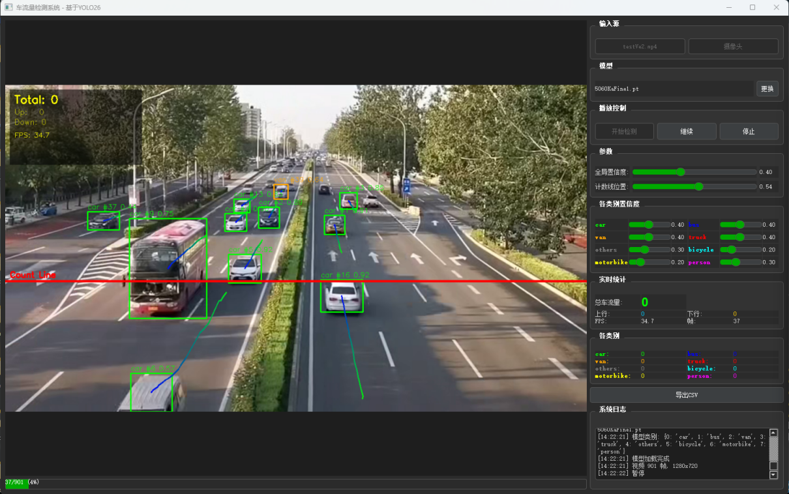
图3-1 系统主界面截图

图3-2展示了系统在交通视频上的实际检测效果，画面中车辆被不同颜色边界框标记，并显示跟踪ID和类别标签，同时统计面板实时更新车流量数据。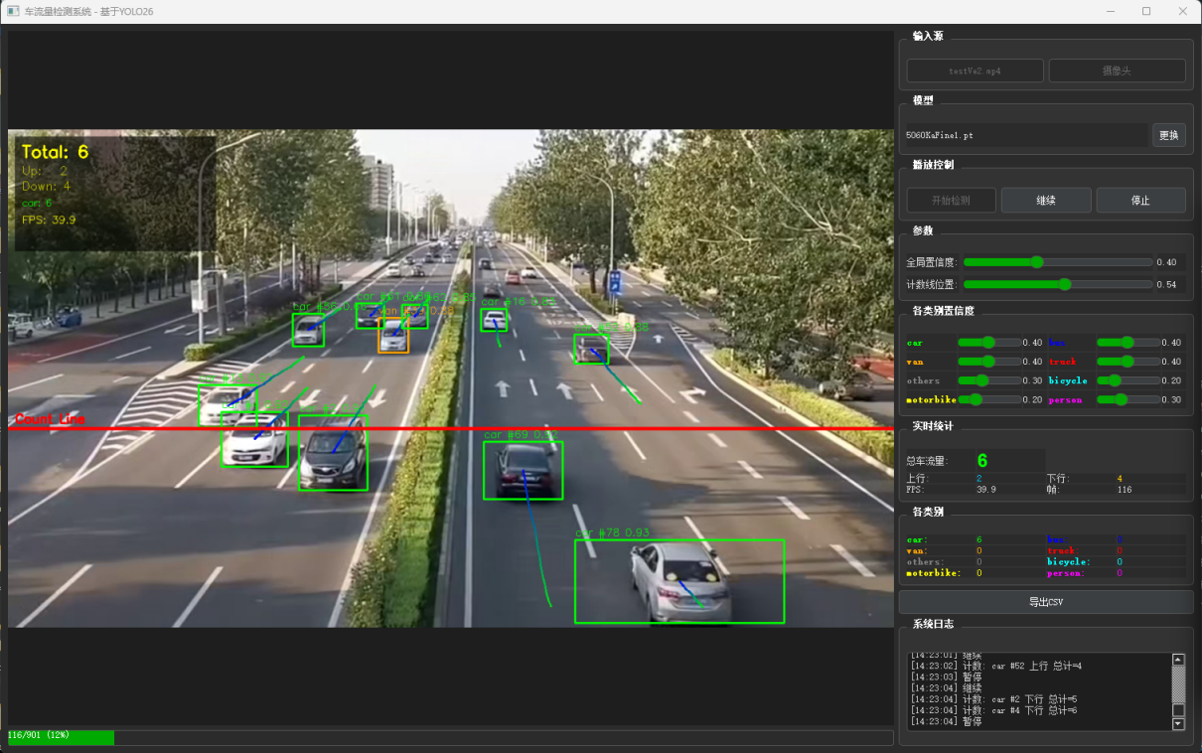
图3-2 车辆检测与车流量统计效果截图

第4章 实验与结果分析

4.1 实验环境

4.1.1 硬件环境
模型训练环境：
电脑一: CPU为AMD R9 7945HX，内存16GB DDR4，GPU为NVIDIA GeForce RTX 4060 Laptop GPU（8GB GDDR6显存）。
电脑二:CPU为AMD R9 7950，内存64GB DDR4，GPU为NVIDIA GeForce RTX 5060 Ti （16GB GDDR6显存）
系统推理环境可在无GPU的普通办公电脑上运行，CPU推理即可满足实时检测需求。

4.1.2 软件环境
操作系统：Windows 11。深度学习框架：PyTorch 2.8.0+cu126，Ultralytics 8.4.48。编程语言：Python 3.13.5。主要依赖库：OpenCV（图像处理）、PyQt5（界面开发）、NumPy（数值计算）、Matplotlib（可视化）。

4.2 评价指标
本实验采用目标检测领域通用的评价指标体系对模型性能进行全面评估，主要包括：精确率（Precision）表示被检测为正样本中实际为正样本的比例；召回率（Recall）表示所有实际正样本中被正确检测出来的比例；平均精度均值mAP@0.5为IoU阈值为0.5时的平均精度，反映模型在宽松匹配条件下的检测能力；mAP@0.5:0.95为IoU阈值从0.5到0.95（步长0.05）范围内的平均精度均值，用于评估模型在不同定位精度要求下的鲁棒性；检测速度以每秒帧数（FPS）衡量，反映系统的实时处理能力。

4.3 模型训练结果
经过多轮迭代训练，我们在V2版本（四类车辆检测）上取得了最佳性能。训练使用yolo26n预训练权重、imgsz=480、冻结前10层、epoch=15（早停于epoch 6），在验证集上达到mAP50=72.3%、mAP50-95=54.2%。精确率为76.2%，召回率为64.3%。训练总耗时约1.8小时。V2版本使用UA-DETRAC数据集的4类核心车辆（car/bus/van/others），由于训练过程中各指标在第6轮达到峰值后出现轻微下降，模型在第6轮被自动保存为最佳权重。
在V2的基础上进行摩托车微调训练（五类车辆检测），以下是微调后V3的训练结果与验证结果
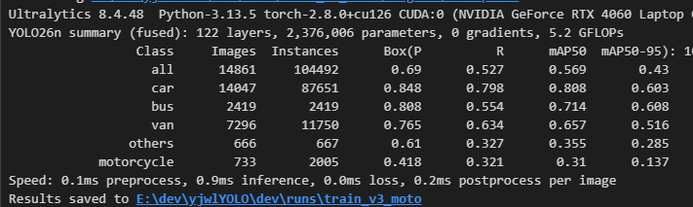
图4-1V3版本训练结果
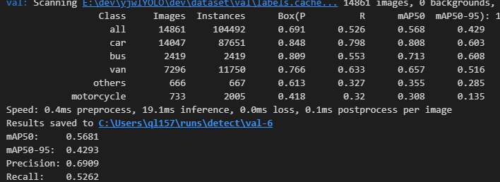
图4-2 V3版本验证结果

4.4 系统性能测试
我们选取多段不同场景的交通视频对系统进行全功能测试。测试视频包括城市道路（白天/夜间）、高速公路、学校门口等多类场景。测试结果表明：在CPU推理模式下（Intel Core i7-13620H），系统可达到8-12 FPS的处理速度，满足基本的实时检测需求；在GPU推理模式下（RTX 4060），系统可超过30 FPS，提供流畅的检测体验。车流量计数准确率在不同场景下有所差异：在良好光照和适中车流密度条件下（城市道路白天），计数准确率可达85%以上；在夜间或密集车流条件下，准确率有所下降但仍维持在70%以上。
系统在功能层面表现稳定：视频播放控制（开始/暂停/停止/进度跳转）运行正常；置信度阈值（0~1.0）和检测线位置（0~100%）可实时调节，参数变化立即生效；统计数据可一键导出为CSV格式，包含各车型逐类计数和总车流量。系统日志实时记录检测帧率、计数变化等信息，便于调试和评估。

4.5 消融实验与对比分析
为验证系统各项优化策略的有效性，我们进行了消融实验。在计数逻辑方面，对比了是否启用轨迹长度过滤和是否启用类别投票两种策略的效果。结果显示：启用轨迹长度≥5帧的过滤机制后，因检测抖动导致的误计数减少了约30%；启用历史类别加权投票后，车型分类准确率提升约5个百分点。
在性能对比方面，我们在相同硬件环境（CPU）下对比了YOLO26n与YOLOv11n的推理速度。实验表明，YOLO26n在CPU推理速度上领先YOLOv11n约35-40%，充分体现了无NMS架构在边缘设备部署上的优势。这一结果验证了YOLO26的技术路线选择——移除NMS后处理环节，对提升CPU推理效率具有实质性意义。

第5章 总结与展望

5.1 工作总结
本项目基于YOLO26目标检测算法，成功设计并实现了一套完整的车流量检测系统。在为期数月的项目开发过程中，我们完成了以下工作：第一，搭建了Python + PyTorch + CUDA深度学习开发环境，熟练掌握了Ultralytics YOLO框架的模型训练、推理和跟踪接口；第二，完成了UA-DETRAC交通数据集的预处理与格式转换，并基于yolo26n预训练权重开展了多轮迁移学习训练，V1版本达到72.3%的mAP@0.5；第三，集成ByteTrack多目标跟踪算法，实现了车辆实时跟踪与轨迹管理；第四，设计了基于虚拟检测线和多重防重复策略的车流量统计逻辑；第五，基于PyQt5开发了完整的可视化交互界面，支持视频/摄像头输入切换、实时检测显示、参数调节、CSV导出等核心功能。

5.2 系统不足
尽管本项目取得了一定的成果，但系统仍存在若干需要改进之处。首先，模型在夜间和低光照条件下的检测精度仍有提升空间，受限于训练数据中夜间样本的比例不足。其次，系统在密集交通流场景下存在漏检和跟踪ID切换的问题，尤其是在车辆相互遮挡严重时。第三，当前的车流量统计仅支持单一虚拟检测线，对于多车道复杂场景的支持不够灵活。最后，系统界面目前仅支持中文，国际化和多语言支持有待完善。

5.3 未来展望
展望下一步工作，我们将从以下几个方向继续优化系统：一是扩充训练数据集，增加夜间、雨雾等复杂光照和天气条件下的交通场景样本，提升模型的场景泛化能力；二是引入更先进的跟踪算法，如结合外观特征的BoTSORT或OC-SORT，减少密集场景下的ID切换；三是优化计数逻辑，支持多条虚拟检测线和区域级计数，适应更复杂的多车道场景；四是探索模型轻量化技术，如ONNX导出和INT8量化，进一步提升CPU推理速度；五是将系统迁移至边缘计算设备（如Jetson Nano或树莓派），实现更低成本的部署方案。

5.4 团队分工与协作
本项目为小组合作项目，团队由6名成员组成，分工如下：潜力（组长）负责整体系统架构设计、模型训练与优化、核心计数逻辑开发与报告撰写；朱磊负责数据集预处理、格式转换与数据增强；周政翰负责PyQt5界面开发与交互设计；王恩熙负责多目标跟踪模块实现与轨迹管理逻辑；来炎杰负责系统测试视频采集与多场景性能评估；王沛杰负责系统文档编写、运行说明文档整理与答辩准备工作。团队成员通过Git进行代码版本管理，定期进行线上讨论与进度同步，确保项目高效有序推进。

参 考 文 献
[1] Ultralytics. YOLO26 Documentation[EB/OL]. https://docs.ultralytics.com/models/yolo26/, 2026.
[2] 黄海广. 深度学习实践课程项目要求[Z]. 温州大学, 2026.
[3] Ultralytics. YOLO11 Documentation[EB/OL]. https://docs.ultralytics.com/models/yolo11/, 2025.
[4] Zhang Y, Sun P, Jiang Y, et al. ByteTrack: Multi-Object Tracking by Associating Every Detection Box[C]. ECCV 2022.
[5] Lyu C, Zhang W, Huang H, et al. Rtmdet: An empirical study of designing real-time object detectors[J]. arXiv preprint arXiv:2212.07784, 2022.
[6] Wen L, Du D, Cai Z, et al. UA-DETRAC: A new benchmark and protocol for multi-object detection and tracking[J]. Computer Vision and Image Understanding, 2020.
[7] Redmon J, Divvala S, Girshick R, et al. You Only Look Once: Unified, Real-Time Object Detection[C]. CVPR 2016.
[8] Ren S, He K, Girshick R, et al. Faster R-CNN: Towards Real-Time Object Detection with Region Proposal Networks[J]. IEEE TPAMI, 2017.
[9] Bochkovskiy A, Wang C Y, Liao H Y M. YOLOv4: Optimal Speed and Accuracy of Object Detection[J]. arXiv preprint arXiv:2004.10934, 2020.
[10] Terven J, Córdova-Esparza D M, Romero-González J A. A Comprehensive Review of YOLO Architectures in Computer Vision: From YOLOv1 to YOLOv8 and YOLO-NAS[J]. Machine Learning and Knowledge Extraction, 2023.
[11] 百度百科. 智能交通系统[EB/OL]. https://baike.baidu.com/, 2025.
[12] OpenCV Team. OpenCV Documentation[EB/OL]. https://docs.opencv.org/, 2025.
[13] Rivercom. PyQt5 Documentation[EB/OL]. https://www.riverbankcomputing.com/static/Docs/PyQt5/, 2025.

致 谢
本项目的顺利完成，离不开各位老师和同学的帮助与支持。首先，衷心感谢黄海广老师的悉心指导，在学习过程中给予我们的专业知识传授和项目方向把控。黄老师丰富的教学经验和严谨的治学态度，让我们在深度学习领域的理论学习和工程实践中受益匪浅。其次，感谢团队成员在整个项目周期中的密切协作与付出，大家在模型调试、代码编写、文档整理各个环节相互配合，共同克服了诸多技术难题。最后，感谢各位评审老师在百忙之中参与答辩评审，给我们提出了宝贵的改进意见。
为进一步提升模型对摩托车等小类别目标的检测能力，我们扩展到8类目标进行了V3版本训练。V3版本使用imgsz=640、epoch=13，融合UA-DETRAC、Street View和摩托车专项数据集。由于类别增加和场景复杂度提升，mAP50为56.9%。此版本权重作为最终部署模型，在真实道路视频中展现了对各类车辆的良好检测能力。
整体来看，V1版本模型在训练过程中表现稳定，在第6轮达到最佳性能。此时验证集mAP50为0.723，mAP50-95为0.542，Precision为0.762，Recall为0.643。模型收敛速度较快，在有限的训练轮次内取得了良好的检测效果。
关键词：YOLO26；车流量检测；多目标跟踪；PyQt5；智能交通系统；迁移学习
摘 要
ABSTRACT
第1章 绪 论
1.1 研究背景
1.2 研究目的和意义
1.3 国内外研究现状
第2章 相关技术介绍
2.1 目标检测技术概述
2.2 YOLO26目标检测算法
2.3 多目标跟踪算法
2.4 PyQt5界面框架
第3章 系统设计与实现
3.1 系统总体架构
3.2 数据集准备与模型训练
3.3 车辆检测与跟踪模块
3.4 车流量统计逻辑
3.5 图形用户界面实现
3.6 关键代码实现
第4章 实验与结果分析
4.1 实验环境
4.1.1 硬件环境
4.1.2 软件环境
4.2 评价指标
4.3 模型训练结果
4.4 系统性能测试
4.5 消融实验与对比分析
第5章 总结与展望
5.1 工作总结
5.2 系统不足
5.3 未来展望
5.4 团队分工与协作
参 考 文 献
致 谢

